Sujets L des épreuves Enseignement Scientifique
Session 2006 - Réunion

Durée de l'épreuve : 1 h 30
Coefficient : 2

L’usage de la calculatrice n'est pas autorisé.
Le candidat traite les deux parties I et II.

THEME OBLIGATOIRE

PARTIE I : REPRÉSENTATION VISUELLE DU MONDE (13 points)

Des chirurgiens offrent un peu de lumière aux aveugles

Document 1 :

Une biopuce implantée dans la rétine pourrait améliorer la perception des contrastes et des couleurs chez des patients atteints de rétinite pigmentaire.
Cette maladie touche 40 000 personnes en France, 1,5 million dans les pays développés. Aujourd'hui, aucun traitement ne permet de soigner cette maladie qui conduit à la cécité en affectant d'abord les cellules de la rétine périphérique.
Quand on regarde les yeux d'une personne ayant subi cette opération, impossible de détecter que derrière la pupille de son œil se cache une plaque de silicium. Cette puce est microscopique : 2 mm de diamètre pour 25 micromètres d'épaisseur. Elle est tapissée de 5000 photorécepteurs électroniques reliés à des électrodes. Ces capteurs sont censés remplacer les cellules lésées. Quand la puce reçoit la lumière incidente, ses photodiodes la transforment en un courant électrique de l'ordre du demi-ampère qui se diffuse vers la couche voisine des neurones rétiniens. Ces derniers captent le signal et le transmettent au cerveau via le nerf optique.
A terme, cette puce pourrait soigner aussi la dégénérescence maculaire liée à l'âge (DMLA), qui se déclare en général après 50 ans en affectant les cellules de la fovéa, région située au centre de la rétine. La DMLA conduit à un affaiblissement de l'acuité visuelle. Elle toucherait 25 millions de personnes dans le monde, 1,4 million en France, un chiffre en hausse du fait du vieillissement de la population.

D'après Science et vie n°1056, septembre 2005, pages 60 et 61

Question 1 (SVT) (3 points)
Mobiliser des connaissances.

  - Légender le document 2 (à remettre avec la copie).

Document 2 : coupe horizontale schématique de l'œil humain (œil droit vu de dessus)

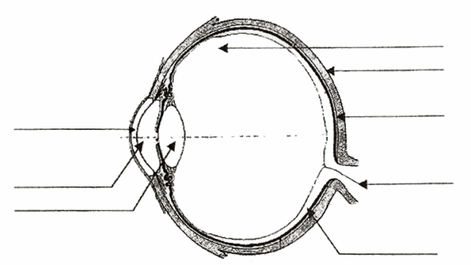

D'après P. Vincent, "Le corps humain", Vuibert

1.2. Localiser sur ce schéma les zones de l'œil affectées par les deux maladies décrites dans le document 1 (on peut utiliser des couleurs et légendes).
Question 2 (SVT) (2 points)
Mobiliser des connaissances

Les cellules de la rétine qui sont affectées dans les cas de rétinite pigmentaire sont surtout des bâtonnets, alors que la dégénérescence maculaire atteint des cônes.

Indiquer le rôle général de ces cellules dans le mécanisme de la vision, et préciser les spécificités de chacun des deux types.

Question 3 (SVT) (2 points)
Mettre en relation des informations et des connaissances

Montrer en quoi les photodiodes présentent une certaine analogie avec ces cellules rétiniennes et « sont donc censées les remplacer ».

Question 4 (SVT) (3 points)
Mobiliser des connaissances pour argumenter

4.1. Définir la « perception visuelle » et préciser le lieu de son élaboration.

4.2. En quoi l'utilisation de l'expression « améliorer la perception » dans la première phrase du document 1 est-elle scientifiquement critiquable ?

Document 3 : modélisation de l'oeil
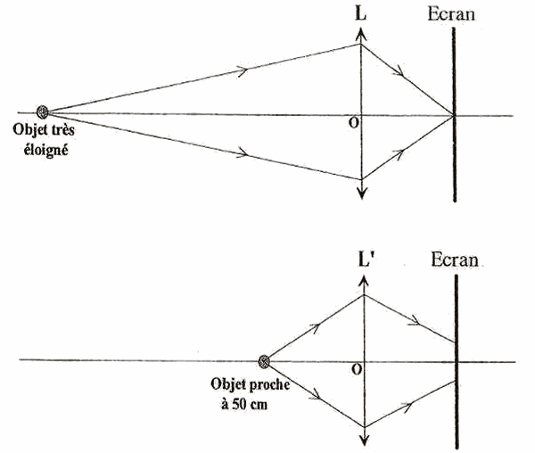

On modélise un œil par une lentille (de vergence variable) et un écran : cet œil présente un défaut de vision.

Question 5 (physique-chimie) (0,5 point)
Restituer des connaissances

Pour l'œil, où doit se former l'image d'un objet proche ou éloigné pour être nette ?

Question 6 (physique-chimie) (1,5 points)
Analyser un document. Argumenter. Restituer des connaissances

D'après le document 3, cet œil est-il myope, ou presbyte ? Justifier votre choix.

Question 7 (physique-chimie) (1 point)
Restituer des connaissances

Quel type de lentille doit-on utiliser pour corriger ce défaut ?

THEME AU CHOIX

PARTIE II : ENJEUX PLANÉTAIRES ÉNERGÉTIQUES (7 points)

Document 1 : l'air, la santé du monde lui est indissociable

Les villes concentrent tous les polluants de l'air et à cause des vents et des pluies, cette pollution locale tend à s'étendre sur les continents entiers.
La pollution devient diffuse, largement répandue jusque dans les coins de nature où l'on pense naïvement que l'air est « pur "...
D'autant que ces émissions massives, quotidiennes, de gaz toxiques chahutent désormais jusqu'au climat. La modification de la teneur en C02 et en méthane de l'atmosphère depuis le début de l'époque industrielle n'a pas d'équivalent au cours de l'ère quaternaire. Les scientifiques estiment aujourd'hui que l'émission de ces gaz à effet de serre a fait subir à la température moyenne de la Terre une hausse comprise entre 0,6 et 0,9 °C et élevé le niveau de la mer de 10 à 25 centimètres. Une tendance inexorable dont on ne peut que désormais limiter le rythme.

D'après Science et vie n°1020, septembre 2002, page 110

Document 2 : l'avenir du nucléaire

Faut-il promouvoir l'énergie nucléaire ? Elle présente l'énorme avantage de ne pas émettre de gaz à effet de serre. C'est d'ailleurs parce que près de 80% de son énergie est nucléaire que la France n'a pour objectif qu'une stabilisation de ses émissions à l'horizon 2010. Certes, reconnaissent ses détracteurs, mais elle produit des déchets radioactifs dont certains ont une très longue durée de vie. Il est évident que l'énergie nucléaire serait beaucoup mieux acceptée si ce problème était résolu...

D'après Science et vie n°1020, septembre 2002, page 119

Question 1 (Physique-Chimie) (0,5 point)
Saisir des informations.
Restituer des connaissances

Dans les documents 1 et 2, comment nomme-t-on le phénomène qui est à l'origine du réchauffement de la planète ?

Question 2 (Physique-Chimie) (1 point)
Saisir des informations. Restituer ses connaissances.

2.1. A partir du document 1, nommer les gaz contribuant à ce phénomène.

2.2. On réalise un test à l'eau de chaux sur chacun de ces gaz. Pour l'un d'entre eux, le test est positif. Quel est ce gaz ?

Question 3 (Physique-Chimie) (0,5 point)
Saisir des informations.

À l'aide du document 1, citer une des conséquences du réchauffement de la planète.

Question 4 (Physique-Chimie) (2 points)
Saisir et interpréter des informations.

4.1. D'après le document 2, quelle solution « énergétique » produisant de l'électricité ne participe pas au réchauffement de la planète ?

4.2. Quel est alors le problème engendré par l'utilisation de cette ressource énergétique ?

Document 3 : l'uranium : l'abondance au rendez-vous ?

Le conseil mondial de l'énergie prévoit une participation en hausse du nucléaire dans la production mondiale d'électricité.
Cette perspective dépend, bien évidemment, des ressources en uranium.
Ces réserves sont régulièrement évaluées, ainsi près de 3 000 000 de tonnes d'uranium seraient exploitables dans le monde à moins de 80 $ le kg et les besoins annuels sont estimés aujourd'hui à 60 000 tonnes.
Si l'on ajoute aux réserves actuelles, les ressources des gisements potentiels reposant sur des relevés géologiques, la perspective d'épuisement passerait de 50 ans à 280 ans.

D'après le site www.cea.fr

Question 5 (Physique-Chimie) (1 point)
Saisir des informations. Raisonner et calculer.

À partir des données du document 3 concernant les réserves d'uranium exploitables et les besoins annuels, calculer la durée pendant laquelle ces réserves peuvent satisfaire la demande mondiale.

Question 6 (Physique-Chimie) (1 point)
Raisonner et argumenter.

Le conseil mondial de l'énergie prévoit une participation en hausse du nucléaire dans la production mondiale d'électricité.
Quelle en serait la conséquence sur les prévisions d'épuisement des ressources d'uranium ?

Question 7 (Physique-Chimie) (1 point)
Raisonner et argumenter.

L'isotope radioactif de l'uranium a pour symbole . Que représentent les nombres 235 et 92 ?

